تعیین منشاء کانسار آهن سادات سیریز، شمال غرب زرند
علیرضا شاکر؛ احمد قوام آبادی؛ بهبود قائدی*؛ علی الهی؛ مهدی ایرانمنش
بخش مهندسی معدن، مجتمع آموزش عالی زرند
*پست الکترونیکی: behboudghaedi@yahoo.com

چکیده
کانسار آهن سادات سیریز در 70 کیلومتری شمال غرب شهرستان زرند قرار دارد و از لحاظ ساختاری، در زون ساختاری ایران مرکزی واقع می باشد. سنگهای موجود در پیت معدن مورد مطالعه یکسری سنگهای رسوبی شیمیایی- تخریبی کامبرین- ژوراسیک، سنگهای آذرین (نفوذی گرانیتوئیدی و دایکی بازی- حدواسط) پس از ژوراسیک و سنگ های دگرگونی می باشند. ترکیب سنگ شناختی سنگهای رسوبی میزبان کوارتزآرنایت و آهک میکرایتی دولومیتی شده می باشد. سنگهای نفوذی فلسیک ترکیب سنگ شناختی مونزوگرانیت- آلکالی گرانیت، و دایک ها ترکیب، گابرویی، دیابازی و میکرودیوریت- میکروکوارتز دیوریتی دارند. سنگهای دگرگونی همچنین متاسدیمنت و متاپلیت می باشند. مطالعات کانه نگاری میکروسکوپی نشان می دهند که کانه های کانسار مورد مطالعه شامل مگنتیت، هماتیت، اسپیکولاریت، پیریت، کالکوپیریت، گالن و اسفالریت هستند. دياگرام هاي توصيفي عناصر فرعی به همراه الگوی عناصر خاکی نادر نرمالیز شده بر اساس کندریت نشان می دهد که کانسار مورد مطالعه شباهت زیادی به کانسارهای آهن نوع اسکارنی دارد.
کلیدواژه: کانسار آهن اسکارنی، زون ساختاری ایران مرکزی، معدن آهن سادات سیریز، زرند.

On the origin of Sadat-e-Siriz iron deposit, northwest of Zarand
A.R.Shaker; A. Ghavamabadi; B. Ghaedi*; A. Elahi; M. Iranmanesh

Abstract
Sadat-e-Siriz iron ore deposit, located 70 km northwest of Zarand, is geologically belong to the structural zone of Central Iran. The mining pit rocks include Cambrian-Jurassic chemical- terrigenous sedimentary rocks, post Jurassic igneous rocks (acidic intrusions and basic-intermediate dyke) and metamorphic rocks. The host sedimentary rocks are quartz-arenite and dolomitized micritic limestone. The acidic intrusions show monozogranite- alkali granite composition and the dikes are gabbro, diabase and microdiorite-micro quartz diorite. The metamorphic rocks are also meta-sandstones and metapelites. Ore microscopy studies show that the study ore deposit include magnetite, hematite, specularite, pyrite, chalcopyrite, galena and sphalerite. The trace element discrimination diagrams along with chondrite -normalized rare earth element patterns show that the Sadat-e-Siriz iron ore deposit is similar to skarn-type iron deposits.

Keywords: Skarn iron deposit, Central Iran structural zone, Sadat-e-Siriz iron ore deposit, Zarand.

مقدمه
استان کرمان دارای پتانسیلهای بالقوه و بالفعل زیادی در بخش معدن بوده؛ به گونه ای که معادن آهن متعددی در شمال غرب زرند (از جمله جلال آباد، ماه و زمین، سیریز و ....) وجود دارند که در ادامه به بافق در استان یزد ختم می شود (از جمله معادن مهم آهن در استان یزد می توان به چغارت، چادرملو و سه چاهون اشاره نمود). با توجه به وضعیت خاص زمین شناسی محل و وجود رخنمونهای کاملی از سنگهای گرانیتوئیدی، دایک های دیابازی و سنگهای رسوبی، معدن سنگ آهن سادات سیریز شرایط ایده آلی را برای تحقیق در مورد ژنز آهن دارد. لذا بررسی کامل این کانسارها در شناخت و تشخیص دیگر توده های کانسارساز منطقه دارای اهمیت است. بنابراین تعیین منشاء کانسار آهن سادات سیریز به عنوان هدف اصلی این تحقیق می باشد.

بحث
موقعیت زمین شناسی و مطالعات صحرایی
معدن سنگ آهن سادات سیریز در استان کرمان و در 70 کیلومتری شمال غرب زرند واقع می باشد که براساس تقسیم بندی افتخارنژاد (1359) جزء ایران مرکزی است. محدوده مطالعاتی در بخش جنوبی ورقه 1:100000 زمین شناسی سیریز (بساب) و در رشته کوه داوران واقع گردیده است. از نظر چینه شناسی واحدهای سنگی متعلق به پرکامبرین پسین تا کواترنر و عهد حاضر در محدوده وجود دارد که شامل سنگهای آتشفشانی- رسوبی (که تحت تاثیر دگرگونی ناحیه ای قرار گرفته اند)، سری داهو، سازند کوهبنان، تناوب شیلهای قرمز رنگ، ماسه سنگ، لایه های ضخیم دولومیت، سازند شمشک، توده گرانیتوئیدی سیریز (به سن بعد از ژوراسیک)، شیست، نهشته های رسوبی کواترنر و عهد حاضر می باشد. در این محدوده، وجود گسلهای فعال با امتداد شمال غرب– جنوب شرق، نشان دهنده پویایی منطقه است و نشان می دهد که رویدادهای زمین ساختی در این گستره مانند سایر نقاط ایران مرکزی فشارهای پی در پی را پس از کرتاسه و دوران سوم بر منطقه اعمال نموده است (سهندی، 1383).
کانسار آهن سادات سیریز عمدتاً حاوی کـانی مگنتیت است. از لحاظ زمین شناختی، ماده معدنی به صورت رگه ای، عدسی و توده ای شکل عمدتاً در مرز همبري میان سنگهای کربناته (دولومیتی)- آواري (شیل) کامبرین (عمدتاً واحد توالی اول کوهبنان) جـاي گرفتـه و رونـد عمده آنها شمال غربی- جنوب شرقی می باشد. در همبري توده نفوذي گرانیتوئیدی سیریز با دولومیت کوهبنان سنگهاي دگرگونی سـبز رنگـی تشکیل شده که غنی از فلوگوپیت، مگنتیت، هماتیت و آمفیبول هستند و بطور کلی ایـن واحـد دگرگونی میزبان کانی سازي آهن در پهنه هاي همبري است. شیب کلی ماده معدنی بـین 40 تـا 60 درجـه بـه سـمت جنـوب غرب (متوسط50 درجه) بوده و ندرتاً در برخی موارد کم شیب تر یا پر شیب تر از این حالت می شـود. مـاده معـدنی در ایـن حالت، به طور تقریبی از شیب کمر بالاي خود تبعیت می کند و گاهی حتی به صورت میان لایه هاي موجود در یک تنـاوب با سنگ دربرگیرنده مشاهده می گردد. لازم به ذکر است، در برخی منـاطق سـطحی، مـارتیتی شـدن موجـب تشکیل هماتیت ثانویه در قالب مگهمیت به صورت محصول جنبی در منطقه شده است.
در محدوده پیت معدن سنگ آهن سادات سیریز سنگهای رسوبی، آذرین و دگرگونی مشاهده می گردد (شکل 1). سنگهای رسوبی موجود شامل سنگهای شیمیایی کربناته و سنگهای تخریبی کامبرین- ژوراسیک است که توسط توده های نفوذی پس از ژوراسیک مورد هجوم قرار گرفته اند. در بسیاری از نقاط کانسار مگنتیتی در مجاورت سنگهای کربناته قرار دارند.
سنگهای آذرین دارای دو ساختار استوک و دایک می باشند. این سنگها شامل توده نفوذی گرانیتوئیدی و دایکهای بازیک- حدواسط می باشند. استوک موجود در منطقه که از گستردگی و حجم نسبتاً بالایی نیز برخوردار است. از لحاظ ضریب رنگی این سنگها لوکوکرات بوده و تن رنگی این توده نفوذی کرم متمایل به صورتی است و توپوگرافی بلند و نسبتاً خشنی دارد. دایک های موجود در محدوده معدن توده نفوذی را قطع نموده است. ضخامت آن متغیر بوده به گونه ای که در سطوح بالاتر ضخامت آن کمتر و هر چه به سمت کف پیت ماده معدنی می رود ضخامت آن بیشتر می شود. ضخامت دایک در قسمت بالا حدود 30 متر و در قسمتهای پایین تر حدود 150 متر می باشد. در بعضی از قسمتها که دایکهای مافیک حضور دارند به واسطه دگرگونی، کانیهای ثانویه سرپانتین و تالک مشاهده می گردد که به واسطه عملکرد فرایندهای ساختاری بعدی تبدیل به سرپانتین شیست و یا تالک شیست شده اند. سنگهای دگرگونی در محدوده معدن در واقع سنگهای رسوبی موجود در منطقه هستند که تحت تاثیر دگرگونی مجاورتی دایکها و توده های نفوذی گرانیتی قرار گرفته اند که در محدوده پیت معدن خیلی آثار دگرگونی قابل تشخیص نمی باشد و هنوز سنگها بافت رسوبی اولیه خود را حفظ نموده اند. علاوه بر آن در مجاورت در توده گرانیتوئیدی سیریز با سنگ آهک دولومیتی سرشار از آهن، اسکارن آهنی تشکیل شده که این اسکارن حاوی کانیهای عمده فلوگوپیت، آمفیبول، مگنتیت و هماتیت است.

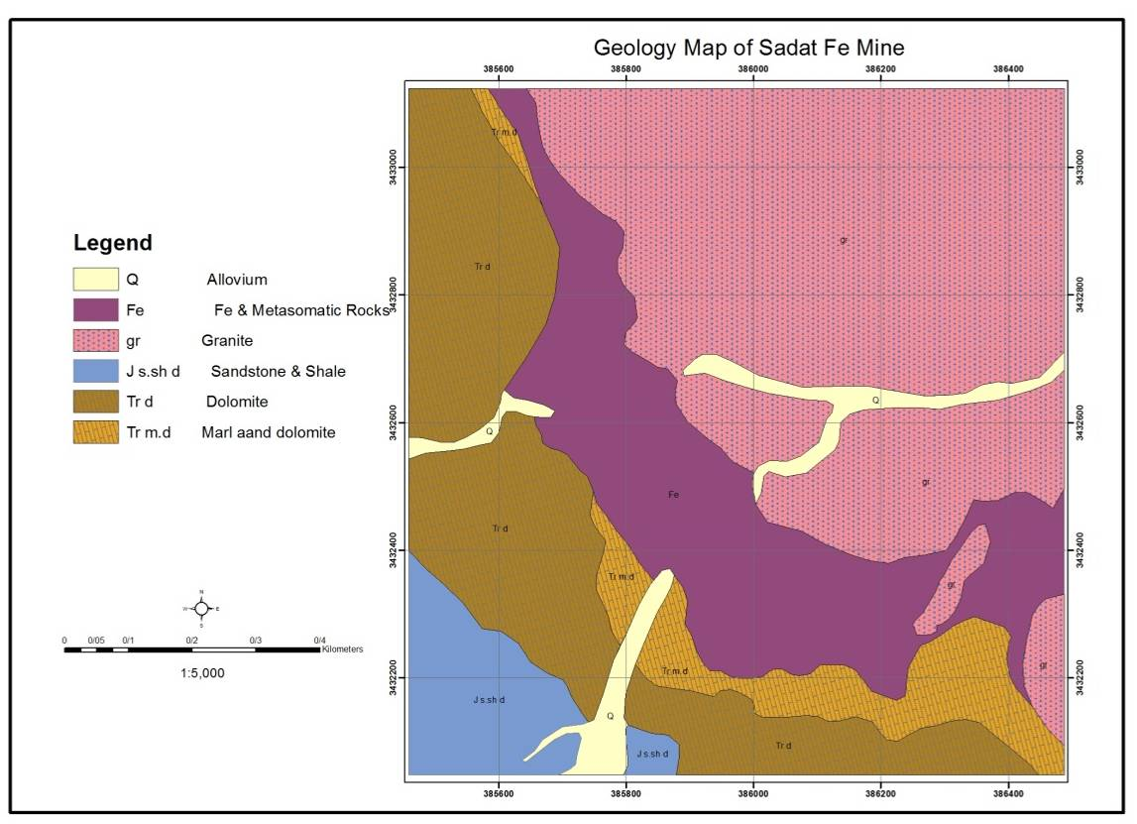
شکل 1- نقشه زمین شناسی کانسار آهن سادات سیریز.

مطالعات میکروسکوپی
سنگهای رسوبی موجود در محدوده معدن به دو دسته سنگهای تخریبی و سنگهای شیمیایی قابل تفکیک می باشند. سنگهای تخریبی از نوع ماسه سنگ بوده و سنگهای شیمیایی شامل کربناتها می شوند. دانه های موجود در ماسه سنگها شامل کوارتز و کانیهای اپاک می باشد که مقدار کانیهای اپاک کمتر از 1 درصد بوده و مابقی را کوارتز شامل می شود در بعضی از ماسه سنگها30- 20 درصد خمیره کلسیت دولومیتی شده و اکسیدهای آهن مشاهده می گردد، لذا این ماسه سنگها در طبقه بندی فولک به کوارتزآرنایت نامگذاری می گردند. کربناتها فاقد آلوکم بوده و بیشتر از آهک میکروکریستالینی میکرایتی تشکیل شده است که عمدتاً دولومیتی شده اند. لذا در طبقه بندی فولک با عنوان آهک نوع سوم و دیسمیکرایت دولومیتی شده نامگذاری می گردند.
از دیگر سنگهای میزبان استوک نفوذی فلسیک گرانیتوئیدی بوده که دارای ترکیب سنگ شناختی مونزوگرانیت تا آلکالی گرانیت می باشد که عمدتاً ترکیب سینوگرانیتی دارند. تجمع کانیهای این گروه سنگها شامل کانیهای اولیه پلاژیوکلاز+ ارتوز± میکروکلین+ کوارتز+ احتمالاً آمفیبول (چرا که به شدت به کلسیت، کلریت و اکسیدهای آهن دگرسان شده اند)+ اپاک، کانیهای فرعی اسفن و آپاتیت و کانیهای ثانویه کلسیت، کلریت، کانیهای رسی و اکسیدهای آهن می باشد. بافت کلی این سنگها گرانولار است و در بسیاری از مواردی بافت میکروگرافیکی نیز در این سنگها مشاهده می گردد. از دیگر سنگهای آذرین، دایکها می باشند که از لحاظ ترکیب سنگ شناختی دارای ترکیب میکرودیوریت- میکروکوارتزدیوریت، دیاباز و گابرو هستند.
گروه دیگر از سنگهای میزبان را سنگ های دگرگونی تشکیل می دهند که درواقع سنگهای رسوبی موجود در منطقه هستند که تحت تاثیر دگرگونی قرار گرفته اند؛ بنابراین می توان نام متاسدیمنت و متاپلیت را برای آنها قائل شد. این سنگها فاقد کانیهای دگرگونی شاخص بوده و فقط به نظر می رسد طی دگرگونی کانی بیوتیت تشکیل شده است. همچنین در مناطقی که همبری توده نفوذی با سنگهای آهک دولومیتی وجود دارد فرایند دگرگونی و تبدیل آنها به مرمر دولومیتی رخ داده است.
باتوجه به مقاطع صیقلی تهیه شده از سنگ های میزبان و کانسار موجود در معدن سنگ آهن سادات سیریز کانه های اکسیدی و سولفیدی مشاهده گردید. کانه های اکسیدی به عنوان فراوانترین کانه های موجود در نمونه ها می باشند که شامل مگنتیت، هماتیت و به ندرت روتیل می گردند. در بین کانه های اکسیدی مگنتیت اولیه از همه فراونتر بوده به گونه ای که به صورت شکل دار تا نیمه شکل دار و حتی در بعضی موارد بدون شکل مشاهده می گردد. از لحاظ اندازه آنها بسیار ریز بلور بوده و عمدتاً اندازه آنها از 1/0 میلیمتر کوچکتر است. بافت عمده آنها پراکنده بوده و در بعضی موارد نیز به صورت افشان بوده و داخل شکستگیها را پر کرده است. از دیگر کانه های اکسیدی موجود، هماتیت می باشد که هم به صورت اولیه و هم به صورت ثانویه تشکیل شده است؛ به گونه ای که در حالت ثانویه به صورت جانشینی به طور محلی و کامل در کانه مگنتیت و در بسیاری از موارد به صورت جانشینی در کانه پیریت مشاهده می شود. در بعضی موارد هماتیت به صورت بلورهای تیغه ای شکل و کشیده اسپیکولاریت مشاهده می گردد.
از کانه های سولفیدی موجود می توان به کانه های پیریت، کالکوپیریت، گالن و اسفالریت اشاره کرد. پیریت به عنوان فراوانترین کانه سولفیدی در نمونه ها مطرح می باشد که به صورت شکل دار تا بدون شکل در نمونه ها مشاهده می گردد و بافت آنها به صورت پراکنده و افشان می باشد. در بعضی از نمونه ها رگه های سولفیدی از اسفالریت، گالن و کالکوپیریت مشاهده می گردد که با توجه به اینکه گاهی در داخل شکستگیهای موجود در پیریت کانه های اسفالریت و گالن حضور دارند به نظر می رسد به صورت تاخیری این فاز تشکیل شده و داخل شکستگیها را پر کرده است. در بعضی موارد گالن و اسفالریت به صورت افشان در داخل زمینه سیلیکاتها نیز مشاهده می گردد.

تعیین خاستگاه کانسار سنگ آهن سادات سیریز
به منظور بررسی نوع کانه زایی کانسار آهن مورد مطالعه، نمونه های پر عیاری از کانسار در آزمایشگاه ALS-Chemex کشور کانادا مورد تجزیه شیمیایی به روش ICP-MS قرار گرفت که به مقایسه الگوی REE آن با الگوی عناصر نادر خاکی انواع مختلف کانسارهای آهن (اسکارنی، رسوبی، گرمابی و کیرونا) پرداخته شد. شکل 2- الف، الگوی پراکندگی عناصر نادر خاکی در نمونه های کانسنگ مگنتیتی کانسارهای آهن ناحیه می سی فنلاند نشان داده شده است. همان گونه که مشاهده می گردد شباهتهایی بین الگوی عناصر نادر خاکی این کانسار با کانسار آهن سادات سیریز وجود دارد. از جمله این موارد می توان به وجود آنومالی منفی Eu، مقدار تقریباً یکسان عناصر نادر خاکی و روند نزولی مشابه با کانسار آهن سادات سیریز است. در شکل 2- ب، الگوی پراکندگی عناصر نادر خاکی در نمونه های کانسنگ مگنتیتی ذخایر آهن گرمابی ارائه شده است. آنومالی مثبت Eu به همراه غنی شدگی شدید عناصر LREEE نسبت به HREE از ویژگیهای شاخص کانسار آهن گرمابی است و این ویژگیها آن را از کانسار آهن سادات متمایز می سازد. شکل 2- ج، الگوی توزیع عناصر نادر خاکی در نمونه های کانسنگ مگنتیتی کانسارهای آهن رسوبی را نشان می دهد. آنومالی مثبت Eu و آنومالی منفی قوی Ce از مشخصه های بارز کانسارهای آهن رسوبی است. وجود آنومالی مثبت Eu و منفی Ce همراه هم در کانسارهای آهن رسوبی نشاندهنده این است که کانسنگ به صورت رسوبگذاری شیمیایی و در حضور سیالات گرمابی زیردریایی نهشته شده است. عدم مشاهده این نوع الگو در نمونه های کانسار مورد مطالعه آن را از این نوع کانسارها متمایز می سازد. در شکل 2- د نیز الگوی پراکندگی عناصر نادر خاکی در مگنتیت های کانسارهای آهن نوع کیرونا نشان داده شده است. کانسنگهای مگنتیت مربوط به نوع های مختلف پالئوپروتروزوئیک در شمال سوئد نسبتاً فقیر از REEها هستند و تفریق کمی بین LREE و HREE در مگنتیتهای موجود در این ذخایر مشاهده می گردد. یکی از تفاوتهای عمده مربوط به الگوی REE این کانسارها (نوع کیرونا) با الگوی REE کانسار سادات نیریز، وجود آنومالی منفی Gd می باشد که در بیشتر نمونه ها مشاهده می شود؛ در حالی که در کانسار سادات سیریز آنومالی منفی مربوط به Eu است. لذا با توجه به شکل 2 می توان عنوان کرد که بین الگوی عناصر نادر خاکی در سیریز و کانسارهای آهن اسکارنی می سی فنلاند شباهت نزدیک تری وجود دارد و این خود می تواند منشاء مشترکی را از لحاظ نوع کانساری برای آنها پیشنهاد کنند؛ در حالی که در مقابل با کانسارهای آهن گرمابی، رسوبی و کیرونا در سوئد شیاهت کمتری از خود نشان می دهد.

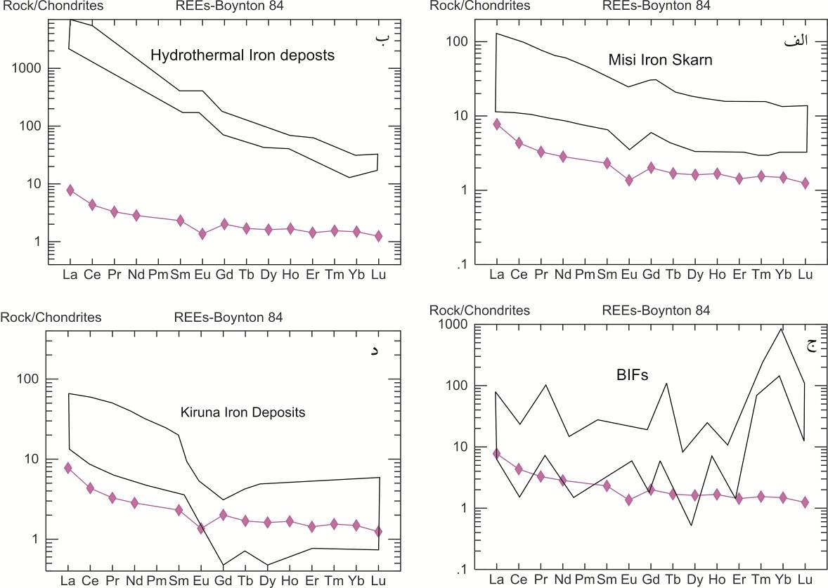
شکل 2- الگوی پراکندگی عناصر نادر خاکی کانسار مورد مطالعه نرمالیز شده نسبت به کندریت (بینتون، 1984)؛ الف- الگوی پراکندگی عناصر نادر خاکی کانسنگهای آهن اسکارنی در می سی فنلاند؛ ب- الگوی پراکندگی عناصر نادر خاکی کانسنگ مگنتیتی ذخایر آهن گرمابی؛ ج- الگوی پراکندگی عناصر نادر خاکی نمونه های مگنتیتی کانسارهای آهن رسوبی؛ د- الگوی پراکندگی عناصر نادر خاکی نمونه های کانسنگ آهن نوع کیرونا.

بر اساس ژئوشیمی عناصر فرعی و نادر خاکی فاز مگنتیتی کانسنگهای آهن برخی از محققین نمودارهایی را ارائه دادند که انواع مختلف کانسارهای آهن را از یکدیگر متمایز می کند. این نمودارها بر اساس تجزیه شیمیایی مگنتیت و هماتیت انواع کانسارهای اکسیدی آهن می باشد؛ زیرا مگنتیت و هماتیت انواع نهشته های کانیایی یک سری تفاوت ترکیبی نشان می دهند که در ارتباط با نوع کانسار است و می تواند راه کاری مناسب برای ایجاد یک سری نمودارهای جداکننده برای انواع مختلف کانه زایی منظور گردد. تجزیه شیمیایی مگنتیتهای کانسارهای مختلف نشان می دهد که کانسارهای مگنتیت- آپاتیت نوع کیرونا نسبت به IOCG (Iron oxide- Copper- Gold) دارای مقادیر بالاتری از V و Ti هستند. کانسارهای مگنتیت- آپاتیت نوع کیرونا همچنین تمرکزهای نسبتاً پایینی از Mn و Al از خود نشان می دهند. مگنتیت های آهن آپاتیت دار به وسیله Cr بسیار پایین و محتوی بالای V مشخص می شوند (نیستروم و هنریکوئز، 1995؛ براتی و قلی پور، 1392). اگر چه مگنتیت های با محتوی Ti پایین معمولاً جزء مشخصات کانسارهای IOCG است. مطالعات نشان می دهد که این ویژگی مشترک با اسکارن ها است. کانیهای اکسید آهن مربوط به اسکارن ها تمرکزهای پایینی از Ti+V نشان می دهند؛ اما نسبت های Ni/(Cr=Mn) متغیری دارند. غلظت های بالای Mn نیز یکی از ویژگی های کانسارهای آهن اسکارنی هیدروترمالی است (براتی و قلی پور، 1392). همان گونه که در شکل 3 مشاهده می گردد کانسار آهن سادات سیریز در محدوده کانسارهای اسکارنی قرار می گیرد.

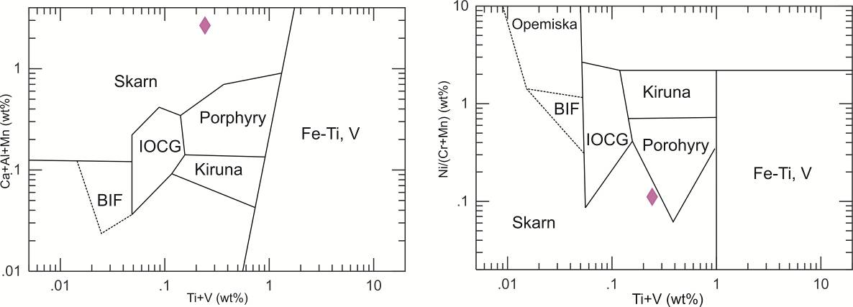
شکل 3- تعیین نوع کانسار آهن مورد مطالعه بر اساس نمودارهای پایه ریزی شده بر اساس عناصر فرعی (داپوئیس و بیودویند، 2011).

نتيجه گيري
براساس مطالعات صحرایی، میکروسکوپی و ژئوشیمیایی می توان اظهار نمود که نوع کانسار آهن سادات سیریز از نوع اسکارنی است و تزریق محلولهای غنی از آهن درون سنگهای غنی از کربنات باعث تشکیل اسکارن و در نهایت تشکیل ذخیره مگنتیت شده است. لذا جهت تعیین این مسئله که سیالات کانی ساز آیا منشاء ماگمائی داشته اند یا این که چرخش سیالات با منشاء جوی موجب شسته شدن آهن از سنگهای غنی از آهن شده و نهایتاً ته نشست آنها درون سنگهای کربناتی منطقه باعث تشکیل کانسار شده است، از نمودارهای کاتو (1999) استفاده شد. کاتو (1999) با استفاده از سه پارامتر (Pr/Yb)_{cn}، Ce/Ce* و Eu/Eu* جهت تعیین سیالات کانی ساز منشاء جوی از منشاء ماگمایی استفاده نمود. همان گونه که از شکل 4 مشاهده می گردد. نمونه مربوط به کانسار آهن سیریز در دو نمودار 4- الف و 4- ب در محدوده آهک و مابین سیالات ماگمایی و جوی ترسیم شده اند؛ اما در نمودار 4- ج در محدوده سیالات ماگمائی قرار می گیرد. لذا می توان نتیجه گرفت که سیالات موثر در کانه سازی کانسار آهن سیریز، مخلوطی از سیالات ماگمایی و جوی بوده است که سیالات جوی جزء کوچکتری از این سیال مختلط را تشکیل می داده اند. این جزء کوچک را می توان ناشی از آبهای با منشاء جوی که در امتداد زون برشی در حرکت بوده اند و سپس با آبهایی با منشاء ماگمایی مخلوط شده اند، در نظر گرفت. با توجه به این نمودارها مشاهده می شود که نمونه مورد مطالعه بیشتر به سمت آبهایی با منشاء ماگمایی تمایل نشان می دهند تا آبهایی با منشاء جوی و این تمایل نشانگر آن است که سیالهای موثر در کانه زایی عمدتاً منشاء ماگمایی دارند. در نتیجه می توان عنوان نمود که سیال مسئول کانه سازی، طی فرایند تفریق و تبلور توده های آذرین، به صورت یک فاز سیال ماگمایی تشکیل و تزریق آن درون سنگهای کربناته باعث تشکیل کانسار شده است.

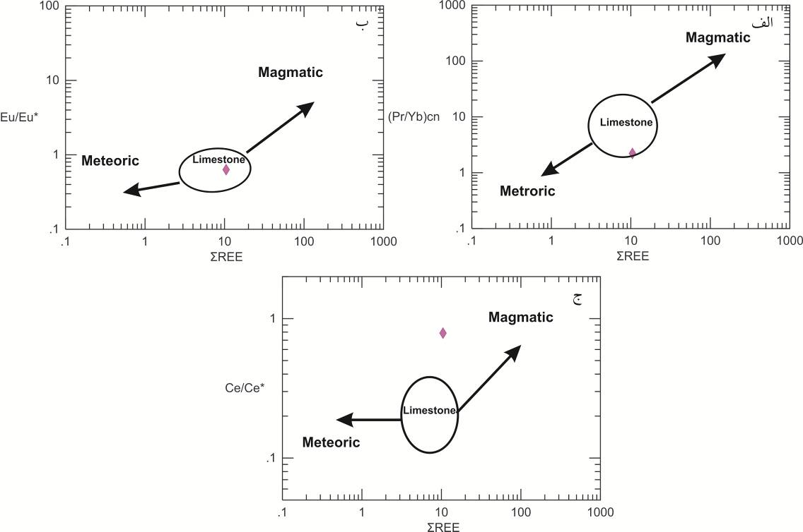
شکل4- نمودارهای نشان دهنده نوع سیالات موثر در کانه سازی با منشاء ماگمائی و جوی.

منابع
- افتخار نژاد، ج.، 1359، تفکیک بخشهای مختلف ایران از نظر وضع ساختمانی در ارتباط با حوزه های رسوبی. نشریه انجمن نفت، شماره 82، صفحه 19-28.
- براتی، م.، قلی پور، م.، 1392. کانی شناسی، ژئوشیمی و خاستگاه کانسار آهن ظفرآباد کردستان با استفاده از داده های عناصر جزئی و نادر خاکی مگنتیت. مجله زمین شناسی اقتصادی.، 2(5): 235-254.
- سهندی، م.ر.، 1383. نقشه زمین شناسی 1:100000 سیریز (بساب). سازمان زمین شناسی و اکتشافات معدنی کشور.
- Boynton, W.V., 1984. Geochemistry of the rare earth elements: meteorite studies. In Henderson P. (ed), Rare earth element geochemistry. Elsevier, 63-114.
- Dupuis, C., Beaudoin, G., 2011. Discriminate diagrams for iron oxide trace element fingerprinting of mineral deposit types. Mineralum Deposita., 46: 319-335.
- Kato, Y., 1999. Rare Earth Elements as an Indicator to Origins of skarn deposits: Examples of the kamioka Zn-Pb and Yoshiwara-Sannotake Cu(-Fe) deposits in Japan, Resource Geology., 49: 183-198.
- Nystrom, J.O., Henriquez, F., 1995. Magmatic Features of Iron Ores of the Kiruna Type in Chile and Sweden:Ore Textures and Magnetite Geochemistry, Economic Geology., 89: 820-839.

